港南区連合町内会長連絡協議会１月定例会

日　時

令和３年１月２０日（水）　書面による開催

場　所

**１　新型コロナウイルス感染症関連**

（１）港南区内の新型コロナウイルス感染症の感染者数推移について

（２）自治会町内会活動における新型コロナウイルス感染症の拡大防止について【市連】

（３）新型コロナウイルス感染症の啓発ポスターの改訂版の掲示について【市連】

（４）コロナ禍における地域活動推進費の活用事例について【市連】

**２　報告事項**

（１）警察関係（防犯・交通事故情報）

（２）消防関係（火災・救急状況等報告及び家庭防災員研修受講者の推薦について）【市連】

（３）ヨコハマ３Ｒ夢（スリム）プランの推進について【市連】

**３　依頼事項**

（１）「港南区元気な地域づくりフォーラム」の参加人数取りまとめについて

**４　情報提供**

　（１）水道料金の改定について【市連】

（２）令和２年国勢調査の実施状況について（報告）【市連】

（３）横浜ＩＲ（統合型リゾート）について【市連】

（４）港南区デジタル観光マップの公開について

（５）令和２年度港南区寄り添い型生活支援事業について

（６）港南区民活動支援センターの移転について（報告）

（７）令和２年度横浜市自治会町内会長永年在職者表彰式の中止について【市連】

（８）港南区安全安心まちづくり・ヨコハマ３Ｒ夢合同表彰式・記念講演会について

（９）令和２年度学び舎ひまわり第３講及び第４講開催報告について

（１０）令和３年度市民税・県民税申告書の提出について

（１１）令和２年度共同募金港南区だより配布手数料・日本赤十字社会費募集協力事務費の送金における振込口座の確認等について

（１２）表彰関係について

　　　ア　令和２年度厚生労働大臣表彰受賞者の決定について

**５　各種広報紙・チラシ等の配布・回覧・掲示**

**６　区連長活動報告**

**７　各団体活動報告**

１　**新型コロナウイルス感染症関連**

（１）港南区内の新型コロナウイルス感染症の感染者数推移について

　日々の新型コロナウイルス感染症に関する検査調整、区内陽性患者への対応（宿泊施設調整、自宅待機者対応、健康観察、濃厚接触者対応等）を行っています。１０月末から陽性患者数は増加傾向にありましたが、１２月以降は更に急激な増加をしています。

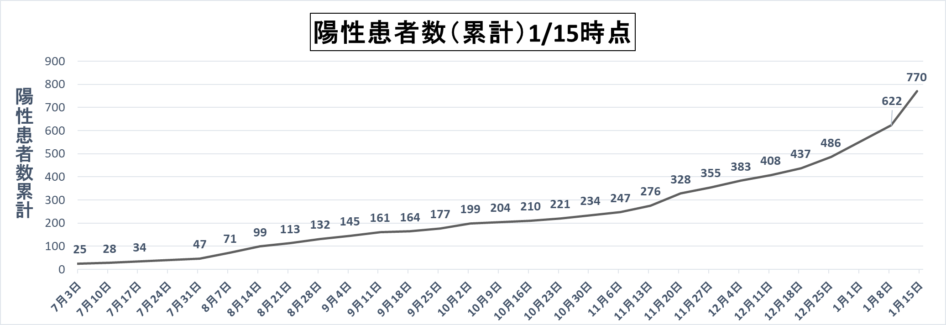

※7/24、1/1分は

データ集計なし

（参考）

全市陽性患者数累計

　14,745人（1/17時点）

（２）自治会町内会活動における新型コロナウイルス感染症の拡大防止について【市連】

　日頃より市政・区政にご理解・ご協力を賜り、厚く御礼申し上げます。

また、感染対策を行いながらの地域活動にご尽力いただき重ねて御礼申し上げます。

１月７日（木）、国から緊急事態宣言が発令され、緊急事態措置を実施すべき区域の１つに神奈川県が指定されました。今回の発令により、外出自粛が要請されています。改めて感染拡大防止にご協力くださいますようお願いいたします。

今後も横浜市のホームページで最新の情報を発信するなど、必要な情報提供に努めてまいります。

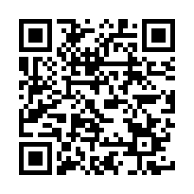

【横浜市ホームページについて】

（１）新型コロナウイルス感染症に関する最新情報

https://www.city.yokohama.lg.jp/city-info/koho-kocho/koho/topics/covid-19/

横浜市

コロナ情報

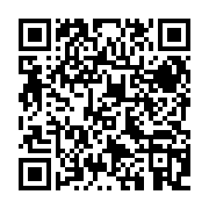（２）自治会町内会における新型コロナウイルス感染症の拡大防止に向けた情報提供について

https://www.city.yokohama.lg.jp/kurashi/kyodo-manabi/shiminkyodo/jichikai/korona_jichikai.html

横浜市

自治会ＨＰ

　　　【横浜市自治会ＨＰ内容抜粋】

自治会町内会におかれましても、会合等の開催について延期や中止もご検討いただくとともに、より一層の感染拡大防止にご協力くださいますようお願いいたします。

なお、回覧等についても感染リスクを心配する声をいただいています。持病のある方、介護されている方など状況は様々ですので、ご不安を感じている方へのご配慮をお願いいたします。

問合せ　市民局地域活動推進課　電話　６７１－２３１７

（３）新型コロナウイルス感染症の啓発ポスターの改訂版の掲示について【市連】

　新型コロナウイルス感染症についての予防方法と相談窓口をお知らせするため、ポスター改訂いたしました。

つきましては、直近の情報を市民の皆様に広く周知させていただきたく、掲示等のご対応をお願いいたします。

ポスターは、１月下旬に自治会町内会の指定場所にお届けします。

　【概要】

　　・イラストの一部を「バランスよい食事」から「３密を避ける」に変更

　　・市コールセンターの相談体制の変更を反映（２４時間受付・相談の範囲）

　　・県発熱等診療予約センターを追記

改訂後

旧

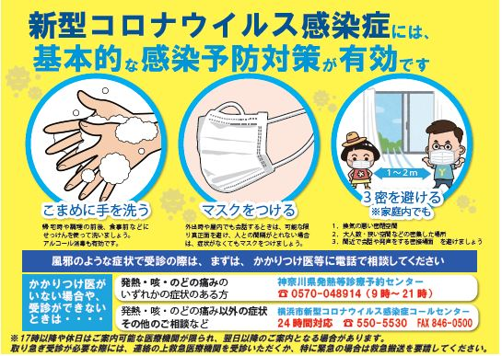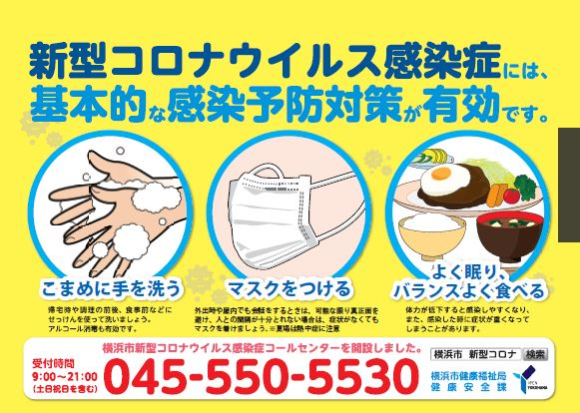

問合せ　健康福祉局健康安全課　電話　６７１－２４４５

（４）コロナ禍における地域活動推進費の活用事例について【市連】

今年度は、新型コロナウイルス感染症拡大防止への対応に伴い、地域でのお祭りやイベントなどについて、見直しや新たな方策を検討される自治会町内会も多いことと存じます。

　そこで、各区から聞き取った、「できなかった活動」や「この状況だからこそできた活動」をまとめましたので情報提供いたします。

　当初の計画と変更した場合でも、会員の了承を得られる範囲の活動で公益的活動（地域活動推進費補助金の対象経費）であれば、補助金を交付することができますので、会の皆様とご協議いただき、地域活動推進費補助金をご活用ください。

【コロナ禍でできなかった活動】

・定例会などの会合　　　　・地域イベント　　　　　　　・グラウンドゴルフ大会

・盆踊り、お祭り　　　　　　（みかん狩り、遠足等）　　・高齢者の居場所づくり

・運動会　　　　　　　　　・敬老会　　　　　　　　　　・配食サービス

・防災訓練　　　　　　　　・餅つき大会　　　　　　　　・マラソン大会

・コンサート　　　　　　　・清掃活動

・研修会、研修旅行　　　　・防犯活動

【この状況だからこそできた活動（地域活動推進費を活用したもの）】

**備品関係**

・ごみ集積所のリニューアル（ごみネット購入、清掃用具の一新）

・テントの買い替え

・会館備品購入（机、椅子等）

・防犯カメラ購入

・小型物置

・掲示板修繕

・PC用会計ソフト

・行事用備品（運動会等）

・屋内外で使用可能な音響備品

・神輿の修理（会所有）

・防犯用腕章、帽子、ベスト購入

・空気清浄機

・除菌機能付き冷房

**感染対策等**

・網戸サッシ新規設置（換気用）

・消毒液

・マスク

・アクリルパネル

・防護服

・体温計

・役員の電話料金等（報償費として）

**防災関係**

・防災用品の購入（タブレット、ポータブル蓄電池、簡易トイレ、ソーラーパネル、備蓄品、発電機、防災無線機、各家庭配付用ヘルメット）

・地区独自の防災マニュアル（全戸配布用）

**ICT関連**

・町内会用パソコン

・パソコン教室

・Web会議用カメラ、モニター等の購入

**行事関係**

・まちのイルミネーションイベント

・見守りを兼ねた戸別訪問時に配付する記念品

・少人数ウォークイベント

・町内会会員アンケート経費

**会館関係**

・会館耐震診断の実施

・会館の修繕

問合せ　市民局地域活動推進課　電話　６７１－２３１７

２　報告事項

（１）警察関係

　　① 防犯（生活安全課）

◆刑法犯罪の認知件数（令和２年累計【１２月末現在】）【暫定値】

区内　８８５件　前年比　▲１７５件

◆特殊詐欺の認知件数（令和２年累計【１２月末現在】）【暫定値】

区内　　６２件　前年比　▲　　８件

◆令和２年１２月中の特殊詐欺被害は１０件でした。

主な手口は次のとおりです。

・●●電機や港南区役所、警察官を名乗って、被害者宅に

「あなたのカードが悪用されている」

「あなたのカードで買物をしようとした人がいる」

「個人情報が漏れている」

「還付金がある」

「犯人を捕まえたら、あなたのカードを持っていた」

等と電話をかけ、その後、銀行員や全国銀行保証協会、金融庁、警察官を名乗る者が被害者宅に訪れて、

「カードを封筒に入れてください。」

等と言葉巧みにキャッシュカードを騙し取ったものです。

・港南区役所職員を名乗り

　「医療費の還付金があります。どちらの銀行をお使いですか。●●の　　ＡＴＭで手続きができます。ＡＴＭに着いたら連絡をください。」

との電話があり、還付金の戻りがあると誤信した被害者が無人のＡＴＭに誘導され、さらに犯人が指示するままにＡＴＭを操作した結果、犯人の口座に現金を振り込んでしまったものです。

・息子を名乗る者から、

　「仕事で使う大事な書類を間違えて違う所に送ってしまった。今日中に取引先に３５０万円を支払わなければならない。上司が２５０万円を用意してくれるので、何とか１００万円を用意してほしい。俺は取りに行けないので上司の甥に渡してほしい。」

との電話があり、騙された被害者が駅まで呼び出され、現金を渡してしまったものです。

◆防止方策

　　　・息子や孫からの現金の要求があった場合は詐欺です。

　　　・「キャッシュカードを預かります。交換します。」は詐欺です。

・「医療費が戻ります。還付金が戻ります。ＡＴＭで手続きをしてください。」は詐欺です。

・暗証番号や預金額、家族構成等を絶対に教えないでください。アポ電強盗の被害に遭う可能性があります。

・常に留守番電話を設定し、知らない電話番号からの電話には出ないようにしてください。また、迷惑電話防止機能付電話機への変更も効果的です。犯人は通話内容を録音されることを嫌います。迷惑電話防止機能付電話機が設置されていれば、あなたが知らない間に詐欺を撃退し、不安に感じることもなくなります。

・ネットサーフィンをしている時に「パソコンがウイルス感染した。電話をしてください。」と画面上に表示された場合は詐欺です。絶対に電話をしないでください。

◆１２月末現在の自転車盗は１２１件で前年同期比（▲３３件）です。

６５％は無施錠で被害に遭っています。自転車は、歩道や路上に駐輪することなく駐輪場にとめて、必ずダブルロックをしてください。

◆１２月末現在のオートバイ盗は５３件で前年同期比（＋１８件）と急増中です。

鍵を抜いてハンドルロックをかけていてもオートバイが盗まれているケースがあります。必ずハンドルロックをかけて、Ｕ字ロックやワイヤー錠などでダブルロックをしてください。

② 交通（交通課）

◆交通事故情報 （令和２年累計【１２月末現在】）

区内　４３３件　前年比　▲５０件

◆令和２年１２月中における区内の人身交通事故の発生件数は５６件です。

前年と比べ１０件増加しています。

＜１２月の交通事故の状況＞

・高齢者と子供の関係する人身事故の発生が前年に比べ増加しています。

・特に高齢者の関係する事故が多く発生しています。

・県内の交通事故死者数が、全国ワースト４です。

＜２月のキャンペーン等＞

・現在、計画はありません。

問合せ　港南警察署 電話　８４２－０１１０

（２）消防関係【市連】

◆一般消防功労者【消防局長表彰】

　各地域において消防行政に積極的に協力し、その発展に貢献している

個人又は団体に対して表彰をさせていただいております。

|  |
| --- |
| 被表彰対象地域団体 |
| 野庭住宅連合自治会（会長　木村　妙子） |

◆火災件数 （令和２年累計【１２月末現在】）

区内　４１件　前年比▲　１件　焼損床面積　　４６０㎡　前年比＋　　　３３㎡

市内６２４件　前年比▲６１件　焼損床面積４，８４４㎡　前年比▲１，８２８㎡

◆家庭防災員研修受講者の推薦のお願い【市連】

今後発生が危惧される、大規模災害による被害を軽減するためには、「自助」とともに「共助」の重要性がますます高まっている中、家庭防災員研修を通じて、自らの家庭を守るための知識や技術を身に付けていただくとともに、共助の重要性についても理解を深めていただくことで、地域における防災活動の担い手としても活躍していただきたいと考えています。

令和３年度につきましても、各自治会町内会長の皆様に家庭防災員研修受講者のご推薦をいただきますよう、お願いいたします。

推薦書類は、１月下旬に自治会町内会の指定場所にお届けします。

【推薦用件】

　・満１５歳以上（性別不問）で区内在住の方

　・過去に推薦された家庭防災員の方を含め、研修の受講を希望する方

【推薦締切】

　令和３年４月１５日（木）まで

【推薦方法】

　推薦用紙（第１号様式）を、港南消防署にご提出ください。

【家庭防災員研修内容】

|  |  |
| --- | --- |
| 開催予定月 | 研修内容 |
| ６月 | 防火研修・風水害研修 |
| ７月 | 地震研修 |
| ９月 | 救急研修 |
| １１月 | 災害図上訓練研修（通称ＤＩＧ研修） |

【その他】

　・家庭防災員の推薦と併せ、連絡員１人の選出をお願いします。

　・役員改選などにより、締め切りに間に合わない場合は、担当までご相談ください。

問合せ　港南消防署　総務・予防課、警防課　電話　８４４－０１１９

（３）ヨコハマ３Ｒ夢（スリム）プランの推進について【市連】

◆港南区の総排出量(ごみと資源の総量)の実績について

燃やすごみ量

|  |  |  |  |  |
| --- | --- | --- | --- | --- |
|  | | Ｒ２年度 | Ｒ１年度 | Ｒ２-Ｒ１年度 |
| ４月～１２月累計 | 排出量(t) | ２５，０５１ | ２４，４１１ | ６４０ |
| 原単位(g) | ４２６ | ４１５ | １１ |

ごみと資源の総排出量

|  |  |  |  |  |
| --- | --- | --- | --- | --- |
|  | | Ｒ２年度 | Ｒ１年度 | Ｒ２-Ｒ１年度 |
| ４月～９月累計 | 排出量(t) | ２４，９０８ | ２４，１１３ | ７９５ |
| 原単位(g) | ６３６ | ６１６ | ２０ |

問合せ　資源循環局港南事務所　　　　　　電話　８３２－０１３５

港南区地域振興課資源化推進担当　電話　８４７－８３９８

３　依頼事項

（１）「港南区元気な地域づくりフォーラム」の参加人数取りまとめについて

３月２０日（土）に開催する「港南区元気な地域づくりフォーラム」について、各連合町内会におかれましては、参加者について取りまとめのうえ、３月１日（月）までに地域力推進担当までお知らせください。

なお、感染症対策により、参加者については第４期港南区地域福祉保健計画地区別計画の策定にかかわった方を中心に各地区６名までを上限としてお願いさせていただきます。（各地区連合町内会会長、各地区社会福祉協議会会長、各委嘱団体等会長は別途、お席を用意しています。）

今後の新型コロナウイルス感染症の状況により、ご参加を見合わせていただく可能性があります。その際は別途、ご連絡させていただきます。

また、フォーラムの内容を広く周知するため、当日の様子を録画したものを後日区ホームページに掲載します。

【日時】

令和３年３月２０日（土）　１３時３０分から１５時１５分まで

（１３時開場）

【場所】

　　港南区民文化センター　ひまわりの郷（港南区上大岡西１－６－１）

【内容（予定）】

　　（１）第３期港南ひまわりプラン（地域福祉保健計画）に基づく地域の取組発表

　　（２）第４期港南ひまわりプラン区計画、地区別計画の発表

　（３）社会を明るくする運動作文発表

　　（４）令和３年度に向けて（取組方針の共有）

問合せ　港南区区政推進課地域力推進担当　電話　８４７－８３８３

４　情報提供

（１）水道料金の改定について【市連】

　水道料金を令和３年７月１日（木）から平均で１２％引き上げます。

つきましては、料金改定にあたり、次のとおり概要を報告いたします。

なお、下水道利用料の改定はありません。

【概要】

**表１:平均使用水量における改定額（１か月、税抜）**



ア　改定額の目安

・お客さまの約９９％を占めるメーター口径１３～２５ｍｍの平均使用水量では、１１１円～２３５円／月の引き上げとなります(表１)。

**表２:令和３年７月１日からの新料金表（１か月、税抜）**



イ　新料金表

・令和３年７月１日（木）から適用する新料金表は表２のとおりです。改定前から継続利用されているお客さまは、９月以降の検針分から新料金でのご請求となります。

・メーターの口径に応じて基本料金を設定します。

【お問合せ先】

・横浜市水道料金改定専用ダイヤル

（令和３年２月１日（月）から令和４年３月３１日（木）まで）

電話：８４９－６１２８

（８時３０分から１７時１５分まで　土日祝日を含む毎日）

※新型コロナウイルス感染症等の影響により、料金のお支払いが困難な方には、支払い猶予の制度があります。

　　　　支払い猶予に関するお問い合わせについては、水道局お客さまサービスセンターへご相談ください。

　　・水道局お客さまサービスセンター

電話：８４７－６２６２　ＦＡＸ：８４８－４２８１

　【主な周知スケジュール】

|  |  |
| --- | --- |
|  | 内容 |
| 令和２年  １２月～ | 市ウェブサイトに料金改定に関するページを公開しています |
| 令和３年  ２月 | お問合せ先として、水道料金改定の専用ダイヤルを開設します  広報よこはま（市版）で水道料金の改定をお知らせします |
| ３～４月 | 水道メーターの検針時に水道料金の改定に関するリーフレットを全戸配布します |
| 口径４０ｍｍ以上の使用者（約１２，０００件）にダイレクトメールを送付し、希望者へ個別説明します |

問合せ　水道局経営企画課　電話 ６７１－３１２７

（２）令和２年国勢調査の回答状況等について（報告）【市連】

　令和２年国勢調査につきまして、自治会町内会の皆様の多大なるご協力をいただき、無事予定どおりのスケジュールで実施することができました。

皆様のご協力に対し、厚く御礼申し上げますとともに、港南区及び横浜市等の回答状況等についてご報告いたします。

【回答状況（暫定：国発表値）】

　　１１月２０日（金）時点（インターネット及び郵送による回答分）

|  |  |  |  |  |  |  |
| --- | --- | --- | --- | --- | --- | --- |
|  | 回答世帯数 | | | 回答率（％） | | |
| インター  ネット | 郵送 | 合計 | インター  ネット | 郵送 | 合計 |
| 港南区 | 39,702 | 39,631 | 79,333 | 43.6 | 43.5 | 87.2 |
| 横浜市 | 751,362 | 627,130 | 1,378,492 | 45.7 | 38.1 | 83.8 |
| 神奈川県 | 1,774,119 | 1,571,804 | 3,345,923 | 44.6 | 39.5 | 84.1 |
| 全　国 | 21,120,998 | 23,559,152 | 44,680,150 | 39.5 | 44.1 | 83.6 |

※調査員回収分等について集計中のため、最終の回答数・率は変更となります。

【調査員について（調査員任命数）】

港南区：９０７名（うち、約９割が自治会町内会推薦）

横浜市：１６,０７８名（うち、約９割が自治会町内会推薦）

【世帯・人口数等の調査結果公表（今後の予定）】

　　・男女別人口、世帯数（速報値）：令和３年６月

　　・人口、世帯、住居に関する結果（確報値）：令和３年１１月

【お知らせ（参考情報）】

令和２年国勢調査にかかる源泉徴収票及び感謝状を１月上旬に調査員個人宅あてに送付いたしましたので、併せてご承知おきください。

問合せ　港南区総務課統計選挙係　電話　８４７－８３０８

（３）横浜ＩＲ（統合型リゾート）について【市連】

　次の３点について、皆様にお知らせいたします。

【ＩＲ（統合型リゾート）事業説明会について】

横浜イノベーションＩＲについて、市民の皆様により深くご理解いただくために、令和３年２月から３月にかけて、事業説明会をオンライン方式で６回開催いたします。

説明会の開催日程や参加方法等については、次のとおりです。

なお、本説明会は、横浜市内在住・在勤・在学の方を対象とします。

　　・事業説明会開催日程等について

（●＝公会堂会議室　▲＝区役所会議室　■＝あーすぷらざ）

|  |  |  |  |  |  |  |
| --- | --- | --- | --- | --- | --- | --- |
|  | 日時 | | 参加方法 | サテライト会場 | | |
| 会場１ | 会場２ | 会場３ |
| 第１回 | 2 月 6 日（土） | 15 時～16 時 30 分 | 1. オンライン参加 2. サテライト会場 3. ライブ配信視聴 | 都筑 ▲ | 戸塚 ▲ | 瀬谷 ▲ |
| ⇒中止 | ⇒中止 | ⇒中止 |
| 第２回 | 2月 12 日（金） | 19 時～20 時 30 分 | 青葉 ● | 栄 ■ | 泉 ● |
| 第３回 | 2月 20 日（土） | 15 時～16 時 30 分 | 鶴見 ● | 神奈川● | 中 ● |
| 第４回 | 2月 26 日（金） | 19 時～20 時 30 分 | 西 ● | 南 ▲ | 港南 ▲ |
| 第５回 | 3 月 7 日（日） | 15 時～16 時 30 分 | 磯子 ▲ | 金沢 ● | 港北 ▲ |
| 第６回 | 3月 14 日（日） | 15 時～16 時 30 分 | 保土ケ谷● | 旭 ▲ | 緑 ▲ |

・オンライン参加（要事前申込、各回：１５０人）

Ｗｅｂ会議システムＺｏｏｍを使って、事業説明会に参加します。

Ｚｏｏｍを通じて、オンライン上で質疑応答することが可能です。

・サテライト会場（要事前申込、各区：３０人）

インターネット環境がない方向けに、区役所の会議室で、事業説明会をご覧いただくことができます。また、質疑応答することが可能です。

第２回目以降のサテライト会場の設置については、緊急事態宣言や今後の新型コロナウイルス感染症の発症状況を踏まえ、変更する場合があります。

※誠に申し訳ありませんが、オンライン及びサテライト会場でのご参加は、どちらも１月２２日（金）までのお申込みとなっております。

ご視聴については、ライブ配信をご覧ください。

・ライブ配信視聴（事前申込不要、人数制限なし）

ＹｏｕＴｕｂｅで事業説明会の模様をライブ配信します。事前申込みは必要ありません。当日お時間があれば、どなたでもご覧いただくことが可能です。

【横浜イノベーションＩＲ協議会の開催について】

特定複合観光施設区域整備法（ＩＲ整備法）では、実施方針の策定や民間事業者の選定等にあたり、県知事や公安委員会との協議が求められています。

本市では、県及び公安委員会等と円滑な連携を図るため、横浜イノベーションＩＲ協議会を組織しました。

昨年は１１月１７日（火）、１２月２１日（月）に同協議会を開催しました。

**検索**

横浜イノベーションＩＲ協議会

【横浜市特定複合観光施設設置運営事業者選定等委員会の開催について】

本市では、ＩＲの設置運営事業等を行おうとする民間事業者の選定等にあたり、国の基本方針（案）を踏まえ、公平かつ公正な審査を行うために、「横浜市特定複合観光施設設置運営事業者選定等委員会」を設置しました。

昨年は１１月３０日（月）、１２月１４日（月）に同委員会を開催しました。

**検索**

横浜市特定複合観光施設設置運営事業者選定等委員会

問合せ　都市整備局ＩＲ推進課　電話　６７１－４１３５

（４）港南区デジタル観光マップの公開について

令和２年２月に発行した「ふるさと港南のまち自慢ガイドブック」で紹介している港南区の地域の魅力スポットをもっと身近に感じていただきたいという思いから、「港南区デジタル観光マップ」を作成しました。

スマートフォンやパソコンを使って現在地から行きたいスポットまでのルート検索や、近くにある「まち自慢」スポットも探すことが出来るようになりました。

掲載しているスポットは、「季節のイベント」「富士山のビュースポット」「桜など花の名所」「歴史ある神社・仏閣や史跡」「美味しいお店」などの約１２０カ所です。

スマートフォンやパソコンからいつでもどこでも手軽にご覧いただけます。

港南区ならではの魅力スポットを探してみませんか。

※新型コロナウイルス感染症による緊急事態宣言の期間は外出自粛に努めていただきますようお願いいたします。

【公開日】

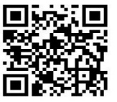令和３年１月１５日（金）

　【公開ＵＲＬ及びＱＲコード】

<https://tourist-map.mapion.co.jp/b/tm_kounan/>

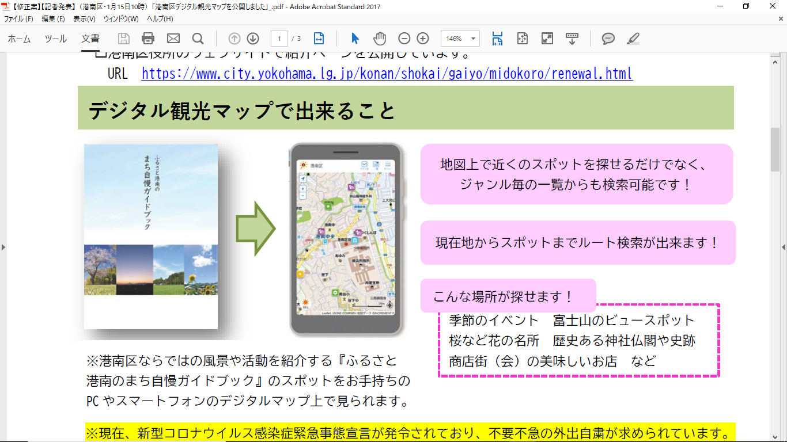

問合せ　港南区区政推進課企画調整係　電話　８４７－８３２８

（５）令和２年度港南区寄り添い型生活支援事業について

令和３年３月から、生活困窮状態にあるなど養育環境に課題があり、支援を必要とする家庭に育つ小・中学生等に対し、基本的な生活習慣を身に付け、自立した生活を送れるようにするため、手洗い・うがい・整理整頓などの生活支援を実施する事業を開始します。ご不明点等については、お問い合せください。

　【主な対象者（案）】

　　小学校高学年児童（４年生～６年生）

【事業実施場所（案）】

　　港南区内１か所での実施予定です。

問合せ　港南区こども家庭支援課学校連携・こども担当　電話　８４７－８３９３

（６）港南区民活動支援センターの移転について（報告）

現在上大岡オフィスタワーで運営している港南区民活動支援センターについては、公会堂の竣工に伴い港南中央駅前に移転します。

令和３年３月２６日（金）までは現在の上大岡オフィスタワーで運営し、　　　３月２９日（月）から新公会堂棟の建物１階で運営を再開する予定です。

移転準備に伴い、印刷機等の利用を次のとおり一部休止させていただきますので、ご不便をおかけいたしますが、ご理解、ご協力よろしくお願いいたします。

なお、４月１日（木）からは、一般社団法人こうなん区民利用施設協会による運営委託を開始します。

　【移転後の区民活動支援センターの開館時間等について】

|  |  |
| --- | --- |
| 開館時間 | ９時００分から１７時００分まで |
| 開館日 | 火曜日から日曜日 |

　　※毎週月曜日、年末年始は休館日となります。

　【移転前の区民活動支援センターの利用について】

　　ア　貸ロッカー・貸レターケースの利用

　　　　１月２９日（金）までのご利用とさせていただきます。

イ　会議室・貸出物品の利用

　　２月２６日（金）までのご利用とさせていただきます。

ウ　印刷機の利用

　　　　３月１９日（金）までのご利用とさせていただきます。

　【移転スケジュール】

|  |  |
| --- | --- |
| ３月２６日（金） | 上大岡オフィスタワーでの運営最終日 |
| ３月２７日（土） | 区民活動支援センター移転（臨時休館） |
| ３月２９日（月） | 区民活動支援センター運営再開（新公会堂棟建物１階） |
| ４月　１日（木） | 委託事業者による運営開始 |

問合せ　港南区地域振興課区民活動支援係　電話　８４７－８３９９

（７）令和２年度横浜市自治会町内会長永年在職者表彰式の中止について【市連】

横浜市では、地域住民のリーダーとして永年にわたり地域社会の振興にご尽力いただいている皆様に、感謝の意を表し、市長から顕彰させていただいております。

例年であれば２月に横浜市自治会町内会長永年在職者表彰式を開催しているところですが、残念ながら今年度は、新型コロナウイルス感染症の拡大防止のため、式典の開催を中止とさせていただくことになりました。

受賞者の皆様には、１２月中旬に書面をお送りし、お知らせしております。

　表彰状及び記念品のお渡しについては、後日改めて受賞者の皆様にご連絡いたします。

問合せ　市民局地域活動推進課　電話　６７１－２３１７

（８）港南区安全安心まちづくり・ヨコハマ３Ｒ夢合同表彰式・記念講演会について

例年３月に開催しております港南区安全安心まちづくり・ヨコハマ３Ｒ夢合同表彰式・記念講演会は、新型コロナウイルス感染拡大予防の観点から密集・密接を避けるべく、原則、受賞者・推薦者のみにご参加いただき開催することとしましたのでお知らせいたします。

なお、今後の新型コロナウイルス感染症の状況により、実施方法の変更等をさせていただく可能性があります。その際は別途、ご連絡させていただきます。

ご理解の程、よろしくお願い申し上げます。

【概要】

　交通安全、防犯、防火などの安全安心まちづくり活動及び街の美化やヨコハマ３Ｒ夢推進活動に貢献のあった、個人及び団体を表彰する「合同表彰式」及び「記念講演会」の開催

【日時】

令和３年３月１１日（木）　１４時００分から１６時３０分まで

（１３時３０分開場）

【会場】

ウィリング横浜　５階　研修室（５０１～５０３）

【出席者】

港南区安全安心まちづくり推進協議会委員、受賞者、推薦者及び関係者

（受賞者及び推薦者には、別途ご案内を郵送します。）

【内容】

第１部　記念講演会

　テーマ：災害時のトイレ問題について

講　師：加藤　篤　氏（特定非営利活動法人日本トイレ研究所　代表理事）

第２部　合同表彰式

　（１）安全安心まちづくり表彰式

（２）ヨコハマ３Ｒ夢表彰式

【主催】

港南区安全安心まちづくり推進協議会

港南区地球温暖化対策・ヨコハマ３Ｒ夢推進本部

問合せ　港南区安全安心まちづくり推進協議会事務局

（地域振興課　地域運営推進係 　電話　８４７－８３９１）

港南区地球温暖化対策・ヨコハマ３Ｒ夢推進本部

（地域振興課　資源化推進担当　　電話　８４７－８３９８）

（９）令和２年度学び舎ひまわり第３講及び第４講開催報告について

令和２年度「学び舎ひまわり」第３講及び第４講が開催されましたので報告します。

各連合におかれましては、講座の内容等につきまして各地域で共有いただきますようお願いいたします。

【第３講　開催概要】

　　ア　日時

令和２年１１月１４日（土）　１３時３０分から１６時３０分まで

　　イ　会場

港南区役所６階　６０３会議室

ウ　受講生

　１８名

　　エ　内容（地域で実現させたい！マイプランを作ろう！）

自分の地域で実現させたい計画「マイプラン」。これまでの講義をふまえて作ったプランを受講生同士で意見交換を行い、ブラッシュアップしました。

【第４講　開催概要】

ア　日時

令和２年１２月１２日（土）　１３時から１６時３０分まで

イ　会場

港南区役所６階　６０１・６０２・６０３会議室

ウ　受講生

２０名

エ　内容（卒業式・卒業発表）

受講生同士で意見交換会をした後、卒業生による「マイプラン」発表、講座の振り返りなどを行い、卒業生に藤田校長から修了証を授与し、今年度の学び舎ひまわりのまとめを行いました。

問合せ　港南区区政推進課地域力推進担当　電話　８４７－８３８３

（１０）令和３年度市民税・県民税申告書の提出について

令和３年度市民税・県民税（住民税）の申告の季節になりました。

今年も、区役所３階税務課は多くの区民の皆様で混雑することが予想されます。

つきましては、新型コロナウイルス感染症拡大防止のため、なるべく郵送でのご申告にご協力くださいますようお願いいたします。

また、医療費控除の申告については、医療費控除の計算明細書の添付が必須となりますので、ご注意ください。

**検索**

港南区　令和３年度　市民税・県民税申告書

【提出期限】

令和３年３月１５日（月）

【提出先】

　〒２３３－０００３　港南区港南四丁目２番１０号

港南区税務課市民税担当（３階３１番窓口）

問合せ　港南区税務課市民税担当　電話　８４７－８３５５

（１１）令和２年度「共同募金港南区だより」配布手数料・日本赤十字社会費募集協力事務費の送金における振込口座の確認等について

次の３点について、各自治会町内会会長宛てに送付いたします。

ア　令和２年度「共同募金港南区だより」配布手数料・日本赤十字社会費募集協力事務費の送金及び振込口座の確認

　　令和２年度「共同募金港南区だより」配布手数料及び日本赤十字社会費募集協力事務費を各自治会町内会指定の金融機関口座に送金させていただきます。送金に伴い、振込口座の確認にご協力いただきますようお願いします。

【交付金額】

○共同募金港南区だより配布手数料　配布協力事務費として

（１部につき２円）

○日本赤十字社会費募集協力事務費　募集協力事務費として

（会費実績額の５％）

【振込金融口座】

各自治会町内会からの指定振込口座

【振込時期】

令和３年３月初旬～中旬を予定

イ　令和２年度中間実績報告

　　令和２年度の共同募金（赤い羽根募金及び年末たすけあい募金）と日本赤十字社会費の実績状況について中間報告をします。まだ納入をいただいていない自治会町内会には引き続きご協力をお願いいたします。

【令和２年度共同募金実績状況　中間報告（令和２年１２月２８日現在）】

（単位：円）

|  |  |  |  |
| --- | --- | --- | --- |
|  | 令和２年度目標額 | 令和２年度実績額 | 令和元年度最終実績額 |
| 赤い羽根募金 | 19,750,000 | 12,206,335 | 13,203,684 |
| 年末たすけあい | 4,600,000 | 3,345,432 | 4,447,033 |
| 合計 | 24,350,000 | 15,551,767 | 17,650,717 |

【令和２年度日本赤十字社会費実績状況　中間報告（令和２年１２月２８日現在）】

（単位：円）

|  |  |  |
| --- | --- | --- |
| 令和２年度　目標額 | 令和２年度　実績額 | 令和元年度　最終実績 |
| 13,684,600 | 10,961,565 | 11,726,294 |

ウ　令和３年度日本赤十字社会費募集用資材必要数の確認について

　　　令和３年度日本赤十字社会費募集用資材の必要数の確認についてご協力をお願いいたします。

問合せ　港南区社会福祉協議会事務局　電話　８４１－０２５６

（１２）表彰関係について

ア　令和２年度厚生労働大臣表彰受賞者の決定について

令和２年度厚生労働大臣表彰受賞者の決定についてご報告いたします。

なお、開催を予定しておりました全国社会福祉大会は、新型コロナウイルス感染症の感染予防及び感染拡大防止のため、中止となりました。

【厚生労働大臣表彰】

　自治会町内会長として、募金活動に長く従事されている方に対して表彰させていただきます。

|  |  |  |
| --- | --- | --- |
| 氏名 | 連合 | 地域の役職 |
| 井出 恵章 | 永谷連合町内会 | 永谷連合町内会長  アークタワーズ自治会長 |

問合せ　港南区社会福祉協議会　電話　８４１－０２５６

５　**各種広報紙・チラシ等の配布・回覧・掲示について**

（１）自治会町内会長あて送付資料

ア　「まちの見守り通信第５号」の配布について

　ふだんの暮らしの中で「あいさつ」や「声かけ」をきっかけに、ゆるやかな見守りに協力していただいている「見守り協力事業者」を紹介する「まちの見守り通信」の第５号を発行いたしました。今回は、野庭の地域とお店の取組を紹介しています。

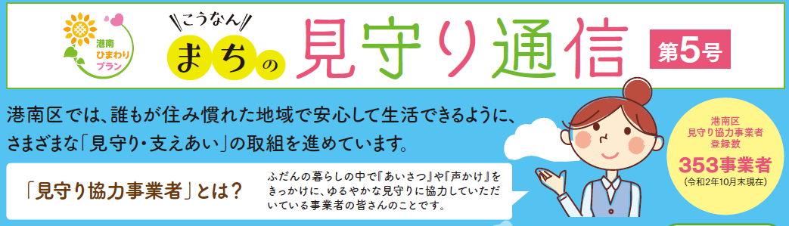

＜港南区福祉保健課事業企画担当＞

（２）ポスター掲示

ア　「横浜南税務署からのお知らせ」掲示について

令和２年分の所得税の確定申告につきましては、新型コロナウイルス感染症の感染リスクを軽減するため、ご自宅から申告のできるｅ－　　Ｔａｘの利用の推進を行っております。また、税務署の確定申告会場へは、入場整理券が必要となります。

つきましては、ｅ－Ｔａｘの利用方法や確定申告会場への入場整理券の入手方法を記載した「横浜南税務署からのお知らせ」を区民の皆様へ広く周知・広報を行いたいと思いますので、掲示へのご協力をお願いいたします。

＜横浜南税務署＞

○ 依頼事項一覧

※　各連合町内会（連合）、単位自治会町内会（単会）に依頼中の議題を掲載。

|  |  |  |  |  |
| --- | --- | --- | --- | --- |
| 区連会説明 | 議　題 | 依頼先 | 提出期限 | 提出先 |
| 令和２年  １１月 | 2-1令和３・４年度各委嘱委員の  推薦依頼について【市連】 | 単会 | 令和３年  ２月２６日（金） | 地域振興課  地域運営推進係  （847-8392） |
| 令和３年  １月 | 2-2家庭防災員研修受講者の  推薦のお願い【市連】 | 単会 | 令和３年  ４月１５日（木） | 港南消防署  総務・予防課  （844-0119） |
| 3-1「港南区元気な地域づくり  フォーラム」の参加人数取り  まとめについて | 連合 | 令和３年  ３月１日（月） | 区政推進課  地域力推進担当  （847-8383） |

○ 主な行事日程（令和３年１月２１日～令和３年３月３１日）

|  |  |  |  |
| --- | --- | --- | --- |
| 日　時 | 事　業　名 | 会　場 | 主　催 |
| ２月１９日（金）  １４時３０分から | 区連会２月定例会 | 港南区役所６階  ６０１・６０２  会議室 | 港南区連合町内会長連絡協議会 |
| ３月１１日（木）  １４時００分から  １６時３０分まで | 港南区安全安心まちづくり・ヨコハマ３Ｒ夢合同表彰式・記念講演会 | ウィリング横浜  ５階　研修室  （５０１～５０３） | 〇港南区安全安心まちづくり推進協議会  〇港南区地球温暖化対策・ヨコハマ３Ｒ夢推進本部 |
| ３月１９日（金）  １４時３０分から | 区連会３月定例会 | 港南区役所６階  ６０１・６０２  会議室 | 港南区連合町内会長連絡協議会 |
| ３月２０日（土）  １３時３０分から  １５時１５分まで | 元気な地域づくりフォーラム | 港南区民文化  センター  ひまわりの郷 | 〇港南区連合町内会長連絡協議会  〇港南区社会福祉協議会  〇港南区役所 |

※　地区連合町内会長が出席する主な行事を掲載しています。

※　出席依頼は、別途担当部署からいたします。

○自治会町内会への配布資料(１月下旬に自治会町内会指定場所にお届けします)

|  |  |  |  |
| --- | --- | --- | --- |
| 議　題 | 単会  会長 | 回覧板 | ポスター |
| 自治会町内会活動における新型コロナウイルス感染症の拡大防止について【市連】 | １月１５日（金）  単会会長あて送付済 | | |
| 新型コロナウイルス感染症の啓発ポスターの改訂版の掲示について【市連】 |  |  | ○ |
| コロナ禍における地域活動推進費の活用事例について【市連】 | ○ |  |  |
| 港南消防署からのお知らせ【市連】  （家庭防災員研修受講者の推薦のお願いについて） | ○ |  | ○ |
| 港南区デジタル観光マップの公開について | ○ |  |  |
| 港南区民活動支援センターの移転について（報告） | ○ |  |  |
| 令和３年度市民税・県民税申告書の提出について | ○ |  | ○ |
| 令和２年度共同募金港南区だより配布手数料・日本赤十字社会費募集協力事務費の送金における振込口座の確認等について | ○ |  |  |
| 「まちの見守り通信第５号」の配布について | ○ |  |  |
| 「横浜南税務署からのお知らせ」の掲示について |  |  | ○ |

**＜２月定例会の開催＞**

１　日　時　　令和３年２月１９日（金）　１４時３０分から

２　場　所　　港南区役所６階　６０１，６０２会議室

